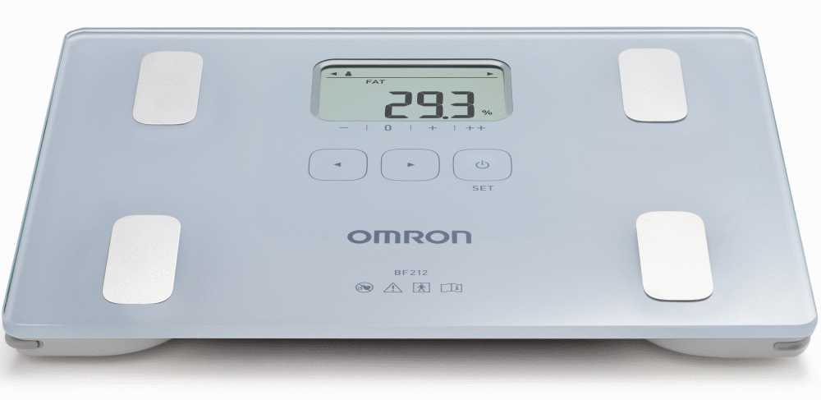

**Nouveau pèse personne impédancemètre**

* **Fin et compact, conçu pour faciliter le rangement lorsqu’il n’est pas utilisé**
* **Utilisable chez les enfants à partir de 10 ans**
* **Mémoire de 4 utilisateurs**
* **Mesures cliniquement validées**
* **Arrêt automatique**
* **Dimensions : 285 (w) mm x 210 (d) mm x 28 (h) mm**
* **Poids : 1.3 kg**
* **Livré avec 4 piles AAA**

**BF 212**

**REF : OMR210**

[**FRAFITO**](mailto:FRAFITO) **–** 84 Corniche Fleurie – 06200 Nice – France -

Tel : 04 93 72 53 54 - Fax : 04 93 21 03 83 - Email : [infos@frafito.net](mailto:infos@frafito.net) / www.frafito.net